YT2000遙控跟蹤雲台操作說明書
注意：
本雲台的供電需要一個5V2A及以上的充電頭，不能插到電腦的USB口上
隨時關閉遙控器和雲台，否則會耗乾電池電量。

YT2000遙控跟蹤雲台集遙控，跟蹤於一體，採用步進電機驅動，定位精度高，本雲台水準，垂直有8檔速度，調速範圍從4轉/分到0.05轉/分。有2個預置位，可設定2個固定位置，一鍵設定一鍵調取。雲台可在A,B點之間按照設定的速度進行掃描，設有快門線插口，可連接相機，用遙控器進行拍照。跟蹤雲台可實現水準軸跟蹤，遙控/跟蹤一鍵切換，支援手勢識別。YT2000雲台承重2公斤，適合普通的單反相機。該雲台下有1/4螺絲孔，可方便安裝到三腳架上，可廣泛應用於直播，戶外攝影等場合。

各部分構成：
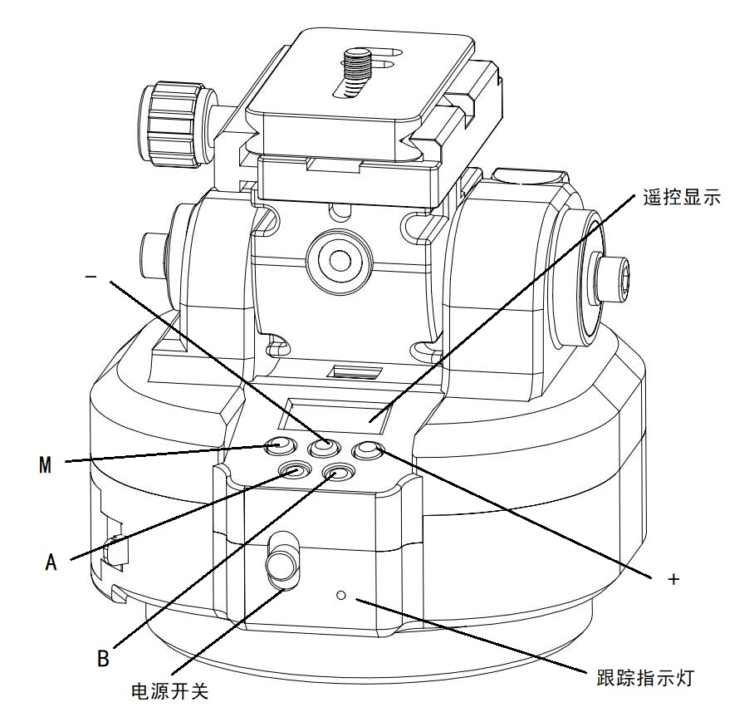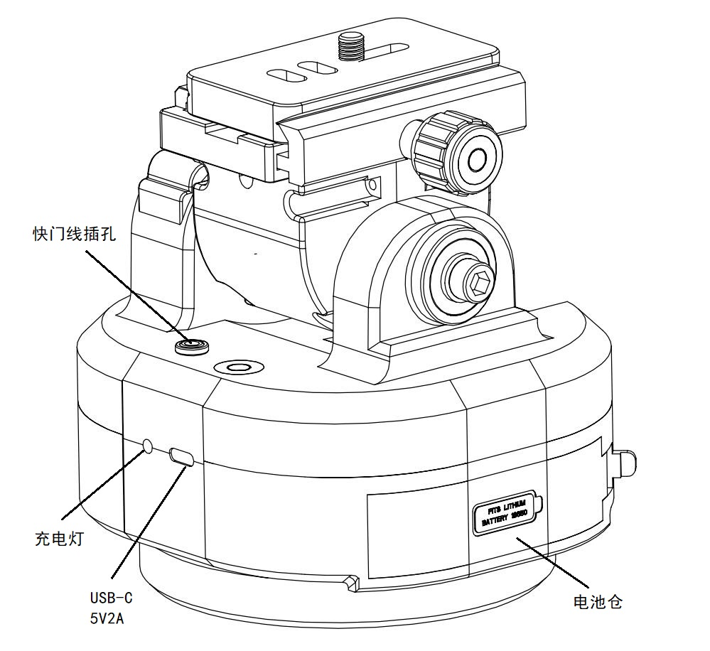
參數：
水準旋轉角度：無限旋轉
垂直旋轉角度：50°
水準旋轉速度：8檔調速，0.05轉/分-4轉/分
垂直旋轉速度：8檔調速，0.05轉/分-0.6轉/分
遙控方式：2.4G遙控
遙控頻道：00-99
遙控距離：>30米
遙控器電池：2*AAA電池
跟蹤方式：水準跟蹤，支持手勢控制
承重：2000克（相機重心距快裝板不高於50mm）
功率：遙控模式8W,跟蹤模式4W
DC輸入：USB-C 5V2A足功率
電池：單節18650鋰電池
尺寸：122mm(L)*120mm(W)mm*130mm(H)
重量：855克(僅雲台）

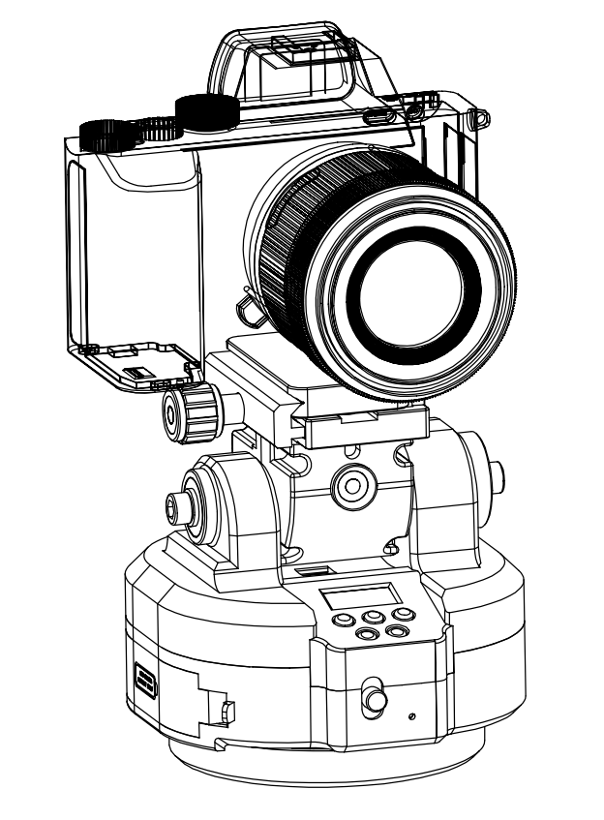
安裝相機或手機
按照如圖所示的方向安裝相機，本雲台配備PU70快裝板一個，被安裝物體可以在約70毫米的範圍內前後移動，使安裝物體的重心儘量居中。否則垂直旋轉的時候會抖動。
本雲台的供電需要一個5V2A及以上的充電頭，不能插到電腦的USB口上。插入TYPEC線，充電指示燈亮，本機裝有一節18650電池，充電時綠燈亮，充滿後紅燈亮。充電功率5W

遙控模式：
將電源開關向上撥動，進入遙控模式。此時雲臺上的液晶屏點亮。

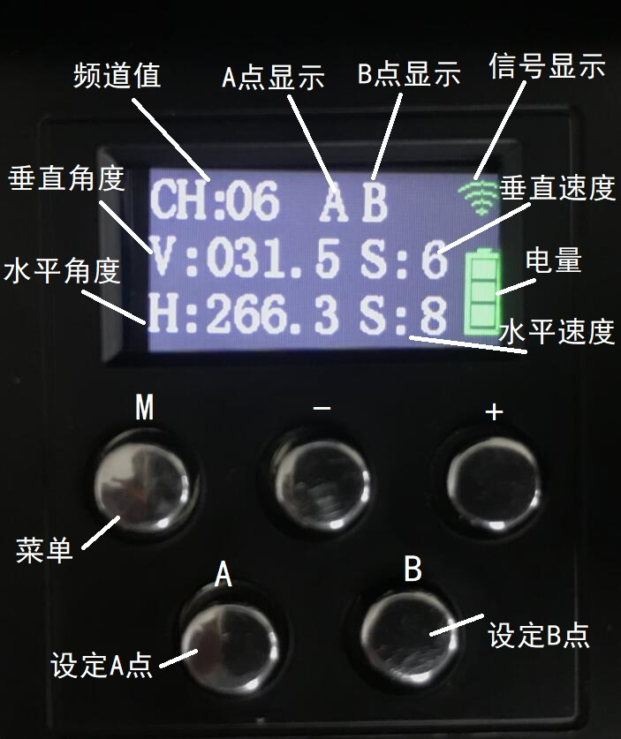
螢幕上顯示頻道值，A點，B點，信號強度，電池的電量，垂直速度，水準速度，垂直角度，水準角度。
信號顯示未開遙控器時為紅色，遙控器連接上以後為綠色。
反復按下功能表鍵M,可以在頻道，水準速度，垂直速度之間切換，此時對應的數字會閃爍，按+或-按鍵，相應的數位會變化。完成對頻道值，垂直速度，水準速度的調整。
本雲台共有100個頻道值，水準和垂直各有8個速度，只有雲台的頻道值和遙控器一致才能遙控雲台旋轉。

AB點設定：
雲台有2個預置位元，即能記錄主播常用的2個位置，用A,B表示。需要調用時一鍵回位。
用遙控器控制雲台旋轉到A位置，長按A按鍵2秒，此時螢幕上A字變綠，雲台記錄下了A點的水準和垂直角度。用遙控器控制雲台旋轉到B位置，長按B按鍵2秒，此時螢幕上的B字變綠。雲台記錄下B點的水準和垂直角度。
短按A鍵，雲台回到A位置，短按B鍵，雲台回到B位置。遙控器上也可以實現同樣功能。

遙控器：
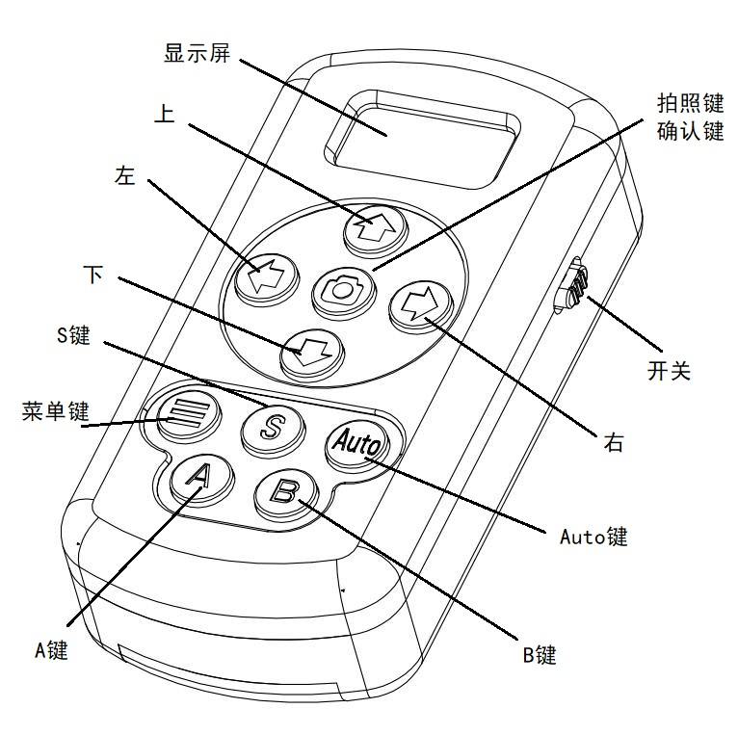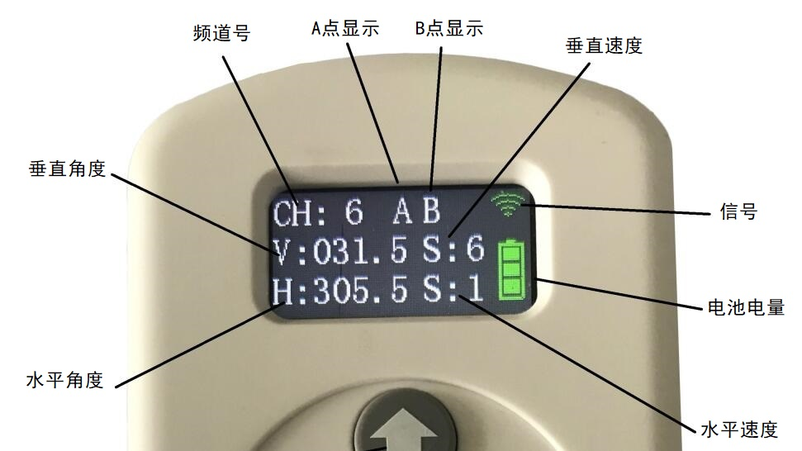

遙控器的按鍵及顯示資訊如上圖。

首先打開雲台，然後再打開遙控器，遙控器的頻道和雲台頻道一致時，遙控器信號標誌變綠，此時可以遙控。 如果遙控器和雲台頻道不一致，遙控器上會有”SELECT CH”紅字閃爍，同時頻道的數位閃爍，按上或下箭頭可以調整頻道值，然後按確認鍵，此時遙控器信號變綠，可以正常遙控了。隨時關閉遙控器的開關以節電。
注意：要先開雲台，再開遙控器，否則不能使用。

遙控器頻道調整，遙控器的頻道需要和雲台保持一致才能遙控，長按遙控器菜單鍵，遙控器的頻道號會閃爍，此時按上或下改變頻道值，按確認鍵確認。

遙控器速度調整，短按功能表鍵水準速度數位會閃，再次按動菜單鍵切換到垂直，按上或下按鍵，改變相應速度，按確認鍵確認。

注意：先開雲台，再開遙控器。
5分鐘不使用遙控器，自動關機，需要重新開啟電源開關才可通電。

A,B點回位：
同時按下Auto 和A鍵，雲台自動回到A位置，同時按下Auto和B鍵，雲台自動回到B位置。回位元過程中雲台螢幕上相應的A,B游標會閃動，直到回位為止。因此在直播時，雲台可記住2個主播的位置或2個固定場景。

AB點水準掃描：
同時按下Auto 和S鍵，雲台可以在A點和B點之間按照設定的速度進行水準掃描，垂直不動。再次按下S鍵結束掃描，掃描時雲臺上的AB顯示交替閃動。
注意：使用過跟蹤模式以後，A,B點就不准了，需要重新設定A,B點。
持續旋轉：
同時按下Auto和上下左右的任何一個按鍵，雲台可以持續旋轉，再次按下方向按鍵，雲台停止。

跟蹤模式：
電源開關為三位元撥動開關，中間為關閉，向下撥動為跟蹤模式。
首先安裝好相機或手機，向上推開關打到遙控模式，用遙控器調整人臉在畫面中的位置，左右位置可通過鬆開快裝板的鎖緊螺絲調節。
向下撥動開關，跟蹤指示燈亮。綠燈常亮表示跟蹤中，綠燈閃表示跟蹤信號弱，紅燈亮表示停止跟蹤。
跟蹤為水準跟蹤，支援手勢開關機。 OK手勢開啟跟蹤（綠燈），禁止手勢關閉跟蹤（紅燈），

注意：跟蹤模式需要外界環境光有足夠的亮度，外界光線太暗或逆光跟蹤將影響跟蹤效果，導致卡頓，或手勢失靈。

遙控拍照：
用快門線連接相機和雲台插孔，雲台插孔尺寸為3.5毫米（連接線需要另購）
打開相機，按下遙控器的拍照鍵，可以實現對焦和拍照。

